**ЭКСПЕРТНОЕ ЗАКЛЮЧЕНИЕ О СТОИМОСТИ**

1. **Параметры кредитной сделки.**
   1. Заемщик: *Индивидуальный предприниматель КФХ Зиганшин Булат Тагирович*

Вид залога: *Недвижимость*

Наименование объекта залога:

1. *Земельный участок с/х назначения, общей площадью 443 603 кв. м;*
2. *Ферма по финишному откорму индеек, площадь застройки 1354,9 кв.м., степень завершенности 89%;*
3. *Ферма по финишному откорму индеек, Ферма 1, общей площадью 1 384,50 кв. м;*
4. *Ферма по финишному откорму индеек, Ферма 3, общей площадью 1 002,10 кв. м;*
5. *Ферма по финишному откорму индеек, Ферма 2, общей площадью 928,50 кв. м.*
6. *Объект незавершенного строительства, степень завершенности 89% - Ферма по финишному откорму индеек, Ферма 5, площадь застройки, 1 336,10 кв.м.*

Рыночная стоимость: *59 167 043,00 руб.*

Залоговая (справедливая) стоимость: *38 458 577,95 руб.*

Владелец: *Зиганшин Булат Тагирович*

Местонахождение: *Республика Татарстан, Зеленодольский муниципальный район, Большеякинское сельское поселение, село Большие Яки.*

1. **Параметры экспертного заключения.**
   1. Дата оценки: *09.09.2021 г.*
   2. Дата осмотра: *09.09.2021 г.*
   3. Цель и задача оценки: *определение справедливой стоимости объектов залога.*
2. **Сведения об объекте (объектах) оценки:**

|  |  |
| --- | --- |
| **ОПИСАНИЕ ОБЪЕКТА ОЦЕНКИ (ЗЕМЕЛЬНОГО УЧАСТКА)** | |
| **Сведения о правообладателе** |  |
| Правообладатель | Зиганшин Б.Т. |
| Вид права | Собственность |
| Документ, подтверждающий наличие права | Свидетельство о государственной регистрации права 16-АЕ 753156 от 15.03.2011г. |
| **Характеристики объекта оценки** | |
| ***Параметры*** | ***Значения*** |
| Наименование | Земельный участок |
| Местоположение | РТ, Зеленодольский муниципальный район, Большеякинское сельское поселение |
| Кадастровый номер | 16:20:040703:41 |
| Фактическое использование | не используется |
| Наличие улучшений | отсутствуют |
| Категория земель | земли сельскохозяйственного назначения |
| Разрешенное использование | организация сельскохозяйственного производства |
| Кадастровая стоимость, руб. | 483 527,27 |
| Площадь участка, кв.м | 443603,00 |
| **Наличие коммуникаций** | |
| ***Коммуникации*** | ***Описание*** |
| Электроснабжение | подведены, находятся на участке, скважина, электроснабжение от ближайшего населенного пункта |
| Водоснабжение |

|  |  |
| --- | --- |
| **ОПИСАНИЕ ОБЪЕКТА ОЦЕНКИ (ЗДАНИЯ)** | |
| **Сведения о правообладателе** | |
| Собственник | Зиганшин Булат Тагирович |
| Вид права | собственность |
| Документ, подтверждающий наличие права | Свидетельство о государственной регистрации права серия 16-АМ № 802491 от 29 октября 2013 г. |
| **Характеристики объекта оценки** | |
| ***Параметры*** | ***Значения*** |
| Наименование | Ферма по финишному откорму индеек |
| Местоположение | Республика Татарстан, р-н Зеленодольский муниципальный |
| Кадастровый номер | 16:20:040703:54 |
| Тип помещений | нежилое |
| Объем, куб. м | 7100,0 |
| Состояние здания | незавершенное строительство, степень готовности 89% |
| Этажность здания | 1 |
| Год постройки | 2013 |
| Общая площадь, кв.м. | 1354,9 |
| **Описание конструктивных элементов здания** | |
| ***Конструктивные элементы*** | ***Описание*** |
| Фундамент | бетонный ленточный |
| Стены | металлические |
| Полы | бетонные |
| Проемы оконные и дверные | металлические |
| Внутренняя отделка | - |
| Внутренние санитарно-технические и электротехнические работы | котельная, электричество, своя скважина |
| **ОПИСАНИЕ ОБЪЕКТА ОЦЕНКИ (ЗДАНИЯ)** | |
| **Сведения о правообладателе** | |
| Собственник | Зиганшин Булат Тагирович |
| Вид права | собственность |
| Документ, подтверждающий наличие права | Выписка из ЕГРН об основных характеристиках и зарегистрированных правах от 18.01.2017 г. |
| **Характеристики объекта оценки** | |
| ***Параметры*** | ***Значения*** |
| Наименование | Ферма по финишному откорму индеек, Ферма 1 |
| Литер | - |
| Местоположение | Республика Татарстан, Зеленодольский муниципальный район, Большеякинское сельское поселение |
| Кадастровый номер | 16:20:040703:65 |
| Тип помещений | нежилое |
| Объем, куб. м | 6715,0 |
| Состояние здания | хорошее |
| Этажность здания | 1 |
| Год постройки | 2016 |
| Год последнего капитального ремонта | д.н.п. |
| Общая площадь, кв.м. | 1384,5 |
| **Описание конструктивных элементов здания** | |
| ***Конструктивные элементы*** | ***Описание*** |
| Фундамент | бетонный ленточный |
| Стены | сборные сэндвич-панели |
| Перекрытия | деревянные |
| Крыша | профнастил |
| Полы | бетонные |
| Проемы оконные и дверные | металлические |
| Внутренние санитарно-технические и электротехнические работы | котельная, электричество, своя скважина |
| **ОПИСАНИЕ ОБЪЕКТА ОЦЕНКИ (ЗДАНИЯ)** | |
| **Сведения о правообладателе** | |
| Собственник | Зиганшин Булат Тагирович |
| Вид права | собственность |
| Документ, подтверждающий наличие права | Выписка из ЕГРН об основных характеристиках и зарегистрированных правах от 18.01.2017 г. |
| **Характеристики объекта оценки** | |
| ***Параметры*** | ***Значения*** |
| Наименование | Ферма по финишному откорму индеек, Ферма 3 |
| Литер | - |
| Местоположение | Республика Татарстан, Зеленодольский муниципальный район, Большеякинское сельское поселение |
| Кадастровый номер | 16:20:040703:66 |
| Тип помещений | нежилое |
| Объем, куб. м | 3406,0 |
| Состояние здания | хорошее |
| Этажность здания | 1 |
| Год постройки | 2016 |
| Год последнего капитального ремонта | д.н.п. |
| Общая площадь, кв.м. | 1002,1 |
| **Описание конструктивных элементов здания** | |
| ***Конструктивные элементы*** | ***Описание*** |
| Фундамент | бетонный ленточный |
| Стены | сборные сэндвич-панели |
| Перегородки | - |
| Перекрытия | деревянные |
| Крыша | профнастил |
| Полы | бетонные |
| Проемы оконные и дверные | металлические |
| Внутренние санитарно-технические и электротехнические работы | котельная, электричество, своя скважина |
| **ОПИСАНИЕ ОБЪЕКТА ОЦЕНКИ (ЗДАНИЯ)** | |
| **Сведения о правообладателе** | |
| Собственник | Зиганшин Булат Тагирович |
| Вид права | собственность |
| Документ, подтверждающий наличие права | Выписка из ЕГРН об основных характеристиках и зарегистрированных правах от 18.01.2017 г. |
| **Характеристики объекта оценки** | |
| ***Параметры*** | ***Значения*** |
| Наименование | Ферма по финишному откорму индеек, Ферма 2 |
| Литер | - |
| Местоположение | Республика Татарстан, Зеленодольский муниципальный район, Большеякинское сельское поселение |
| Кадастровый номер | 16:20:040703:67 |
| Тип помещений | нежилое |
| Объем, куб. м | 3642,0 |
| Состояние здания | хорошее |
| Этажность здания | 1 |
| Год постройки | 2016 |
| Год последнего капитального ремонта | д.н.п. |
| Общая площадь, кв.м. | 928,5 |
| **Описание конструктивных элементов здания** | |
| ***Конструктивные элементы*** | ***Описание*** |
| Фундамент | бетонный ленточный |
| Стены | сборные сэндвич-панели |
| Перегородки | - |
| Перекрытия | деревянные |
| Крыша | профнастил |
| Полы | бетонные |
| Проемы оконные и дверные | металлические |
| Внутренняя отделка | - |
| Внутренние санитарно-технические и электротехнические работы | котельная, электричество, своя скважина |
| **ОПИСАНИЕ ОБЪЕКТА ОЦЕНКИ (ЗДАНИЯ)** | |
| **Сведения о правообладателе** | |
| Собственник | Зиганшин Булат Тагирович |
| Вид права | собственность |
| Документ, подтверждающий наличие права | Выписка из ЕГРН об основных характеристиках и зарегистрированных правах от 25.08.2021 г. |
| **Характеристики объекта оценки** | |
| ***Параметры*** | ***Значения*** |
| Наименование | Объект незавершенного строительства - Ферма по финишному откорму индеек, Ферма 5 |
| Литер | - |
| Местоположение | Республика Татарстан, Зеленодольский муниципальный район, Большеякинское сельское поселение, село Большие Яки |
| Кадастровый номер | 16:20:040703:279 |
| Инвентарный номер тех. паспорта | 92:228:002:000087710 от 21.06.2021 г. |
| Тип помещений | нежилое |
| Объем, куб. м | 5045,0 |
| Группа капитальности | - |
| Состояние здания | незавершенное строительство, степень готовности 89% |
| Этажность здания | 1 |
| Год постройки | 2020 |
| Год последнего капитального ремонта | д.н.п. |
| Общая площадь, кв.м. | 1336,1 |
| Высота, м |  |
| **Описание конструктивных элементов здания** | |
| ***Конструктивные элементы*** | ***Описание*** |
| Фундамент | бетонный ленточный |
| Стены | металлические с утеплителем |
| Перегородки | - |
| Перекрытия | металлические |
| Крыша | профнастил |
| Полы | бетонные |
| Проемы оконные и дверные | металлические |
| Внутренняя отделка | - |
| Внутренние санитарно-технические и электротехнические работы | котельная, электричество, своя скважина |

Результат осмотра: Объекты оценки расположены в Зеленодольском районе РТ, в 40 км от г. Казани по Зеленодольской трассе и в 1,2 км от деревни Б. Яки. Земельный участок имеет приближенную к прямоугольнику форму и достаточно ровный рельеф.

На участке расположены фермы по финишному откорму и по выращиванию индеек, 2013, 2016, 2020 года постройки. Имеются все необходимые коммуникации: своя котельная, скважина, электричество.

На земельном участке построена летняя ферма (временного содержания индеек – некапитальное строение).

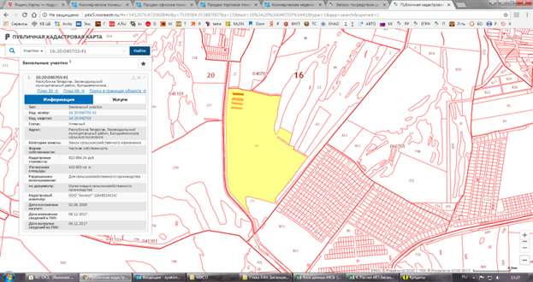

1. **Допущения и ограничения:**

Предполагается, что информация, полученная от Заказчика или сторонних специалистов, является надежной и достоверной. Тем не менее, Оценщик не может гарантировать их абсолютную точность, поэтому там, где это, возможно, делаются ссылки на источник информации.

Оценщик не несет ответственности за дефекты имущества, которые невозможно обнаружить иным путем, кроме как при обычном визуальном осмотре или путем изучения представленной документации или другой информации.

В момент принятия имущества в залог его залоговая стоимость равна справедливой.

1. Ан**ализ документов:** переоценка произведена по ранее предоставленным документам, а также по вновь образованному объекту предоставлены:

* Выписка из ЕГРН об основных характеристиках и зарегистрированных правах от 25.08.2021 г.;
* Технический паспорт на объект незавершенного строительства (здание) Фермы по финишному откорму индеек инв. № 92:228:002:000087710 по состоянию на 21.06.2021 г.

1. **Сведения об обременениях:** согласно данным Портала Росреестр <https://rosreestr.ru/wps/portal/p/cc_present/ir_egrn>:

* обременение в пользу ООО КБЭР «Банк Казани;
* Запрещение сделок с имуществом, запрет на совершение действий по регистрации - Постановление о запрете регистрационных действий в отношении субъекта, № 146195/19/16029-ИП от 11.12.2019 г.

1. **Неделимость предмета залога:** неделим.
2. **Особые отметки:**

**Примечание:** Сооружение на земельном участке (ферма) зарегистрировано как незавершенное строение, степень готовности 89%, по факту степень готовности 100%. Ферма введена в эксплуатацию и функционирует. Расчет фермы производился как строение со степенью готовности - 100%.

**Замечание:** Запрещение сделок с имуществом, запрет на совершение действий по регистрации - Постановление о запрете регистрационных действий в отношении субъекта, № 146195/19/16029-ИП от 11.12.2019 г.

1. **Выводы:**

**9.1. Выводы о ликвидности:**

Ввиду неустойчивого рынка спроса и предложения на аналогичные объекты недвижимости, наличие запрета на совершение действий по регистрации, считаем данные объекты неликвидными.

Реализацию залогов в течение 365 дней с учетом примененного к рыночной стоимости поправочного коэффициента 0,65, включающего затраты на реализацию, считаем невозможной.

**9.2. Выводы о стоимости:**

|  |  |  |  |  |  |  |  |  |  |
| --- | --- | --- | --- | --- | --- | --- | --- | --- | --- |
| **СТОИМОСТЬ ОБЪЕКТОВ ОЦЕНКИ НА ДАТУ ОЦЕНКИ** | | | | | | | | | |
| **№ п/п** | **Наименование объекта** | **Кадастровый №** | **Общая площадь по СГРП, выписке из ЕГРН, кв.м.** | **Рыночная стоимость 1 кв.м./руб.** | **Рыночная стоимость объекта, руб.** | **Поправ. коэф-т** | **Залоговая (справедливая) стоимость с учетом поправ. коэф., руб.** | **Ликвидность объектов** | **Стоимость оценки, руб.** |
| **Местоположение** | | **Республика Татарстан, Зеленодольский муниципальный район, Большеякинское сельское поселение, село Большие Яки** | | | | | | | |
| **Дата оценки:** | | **9 сентября 2021 г.** | | | | | | | |
| 1 | Ферма по финишному откорму индеек | 16:20:040703:54 | 1 354,90 | 7 406,93 | 10 035 650,00 | 0,65 | 6 523 172,50 | Неликвид | 10 200,00 |
| 2 | Ферма по финишному откорму индеек, Ферма 1 | 16:20:040703:65 | 1 384,50 | 7 543,34 | 10 443 750,00 | 0,65 | 6 788 437,50 | 5 100,00 |
| 3 | Ферма по финишному откорму индеек, Ферма 3 | 16:20:040703:66 | 1 002,10 | 7 543,51 | 7 559 350,00 | 0,65 | 4 913 577,50 | 5 100,00 |
| 4 | Ферма по финишному откорму индеек, Ферма 2 | 16:20:040703:67 | 928,50 | 7 206,52 | 6 691 250,00 | 0,65 | 4 349 312,50 | 5 100,00 |
| 5 | Объект незавершенного строительства - Ферма по финишному откорму индеек, Ферма 5 | 16:20:040703:279 | 1 336,10 | 7 997,42 | 10 685 350,00 | 0,65 | 6 945 477,50 | 5 100,00 |
| 6 | Земельный участок | 16:20:040703:41 | 443 603,00 | 31,00 | 13 751 693,00 | 0,65 | 8 938 600,45 | 10 200,00 |
|  | **ИТОГО:** |  |  |  | **59 167 043,00** |  | **38 458 577,95** |  | **40 800,00** |
| **Примечание:** Сооружение на земельном участке (ферма) зарегистрировано как незавершенное строение, степень готовности 89%, по факту степень готовности 100%. Ферма введена в эксплуатацию и функционирует. Расчет фермы производился как строение со степенью готовности - 100%. **Замечание:** Запрещение сделок с имуществом, запрет на совершение действий по регистрации - Постановление о запрете регистрационных действий в отношении субъекта, № 146195/19/16029-ИП от 11.12.2019 г. | | | | | | | | | |

1. **Таблицы:**

В качестве рыночной стоимости объектов недвижимости принята стоимость, полученная при применении сравнительного и затратного подходов. Разбивка общей стоимости осуществлялась пропорционально результатам по двум подходам.

*Сравнительный подход*, называемый также рыночным методом, методом прямого сравнения является наиболее широко применяемым методом оценки. Основой применения данного метода является тот факт, что стоимость объекта оценки непосредственно связана с ценой продажи аналогичных объектов.

Применение данного подхода обуславливается объемом информации, необходимым для его реализации. В случае наличия достаточного объема информации, применение сравнительного подхода, в целях настоящей оценки, является приоритетным для оценки всех видов недвижимого имущества. Данный метод заключается в том, что каждая сопоставимая продажа сравнивается с оцениваемой недвижимостью, и в цену сопоставимой продажи вносятся поправки, отражающие существенные различия между ними. Таким образом, изучив рынок и имея достаточный объем достоверной и доступной для анализа информации о ценах и характеристиках объектов-аналогов, оценщик использует сравнительный подход, как приоритетный для оценки данного вида недвижимого имущества.

Корректировки для оценки объектов вводились на основании данных, приведенных в следующих изданиях:

- «Справочник оценщика недвижимости - 2018. Земельные участки. Часть I.», Нижний Новгород, Лейфер Л.А.;

- «Справочник оценщика недвижимости - 2018. Земельные участки. Часть II.», Нижний Новгород, Лейфер Л.А.;

- «Справочник оценщика недвижимости - 2020. Производственно-складская недвижимость и сходные типы объектов. Корректирующие коэффициенты и скидки для сравнительного подхода», Нижний Новгород, Лейфер Л.А.;

- «Проблемы кадастровой оценки земельных участков под промышленными объектами в поселениях», журнал «Имущественные отношения в Российской Федерации», №1(40), 2005. А.Д. Власов.

|  |  |  |
| --- | --- | --- |
| **АНАЛОГИ ДЛЯ ОЦЕНКИ ЗЕМЕЛЬНОГО УЧАСТКА** | | |
| ***Аналог 1*** | ***Аналог 2*** | ***Аналог 3*** |
| ***Лаишевский р-н, с. Нармонка*** | ***Лаишевский р-н, с. Кирби*** | ***Высокогорский р-н*** |
| Участок 38,58 га (СНТ, ДНП) 3 сентября в 06:42 Цена: 12 000 000 ₽ Площадь: 3858.2 сот. Республика Татарстан, Лаишевский р-н, с. Нармонка Продаю ЗЕМЕЛЬНЫЙ МАССИВ 16:24:230302:79 Адрес: Республика Татарстан, Лаишевский муниципальный район, Нармонское сельское поселение Кадастровый номер — 16:24:230302:79 Тип — Земельный участок Категория и виды разрешенного использования: * Земли сельскохозяйственного назначения * Для сельскохозяйственного производства Площадь — 385 819.00 кв.м. Село Нармонка находится южнее от республиканского центра города Казани на расстоянии 40 км. Сообщение с Казанью проходит по автотрассе регионального значения. До реки Волга – 12 км, до реки Меша 1 км. Является центром сельского поселения. Документы готовы! Юридическое сопровождение! Взрослый собственник! | Участок 31 га (СНТ, ДНП) 21 августа в 10:56 Цена: 10 000 000 ₽ Площадь: 3100 сот. Расстояние до центра города: 11 км Республика Татарстан, Лаишевский р-н, с. Кирби Дорогие покупатели, представляю вашему вниманию участок 31 га ,назначение сельскохозяйственное. Лаишевский район Кирбинское сельское поселение продаю, граничит с асфальтированной дорогой. Коммуникации проходят вдоль участка. Хорошее месторасположение находится между Сакурами и Кирби. Можно перевести под ИЖС. Документы готовы. Рядом поселки: Сакуры, Кирби, Бима, Зимняя горка, Большие кабаны.  Профессионально занимаемся строительством коттеджей, таунхаусов. Есть различные проекты готовых домов так и предоставляется возможность приобрести в стройке. Много проектов домов , индивидуальных и типовых . Строим на ваших участках и на участках компании .Срок строительства от 4 месяцев. | Участок 72 га (СНТ, ДНП) 27 августа в 22:38 Цена: 35 000 000 ₽ Площадь: 7200 сот. Расстояние до центра города: 25 км Республика Татарстан, 16К-0735 Продается эксклюзивный земельный массив 72 гектара в Высокогорском районе РТ, от Казани 20 км. Живописное место. На данный момент категория земель- земли сельскохозяйственного назначения. Возможен перевод в иную категорию. Рассмотрю вариант аренды, совместные проекты, обмен на иную недвижимость. Если не отвечаю, пишите сообщения. |
| 12 000 000 | 10 000 000 | 35 000 000 |
| 385 819 | 310 000 | 720 000 |
| **31,10** | **32,26** | **48,61** |
| <https://www.avito.ru/stolbische/zemelnye_uchastki/uchastok_3858_ga_snt_dnp_2164612873> | <https://www.avito.ru/stolbische/zemelnye_uchastki/uchastok_31_ga_snt_dnp_2131957034> | <https://www.avito.ru/kazan/zemelnye_uchastki/uchastok_72_ga_snt_dnp_1958119986> |

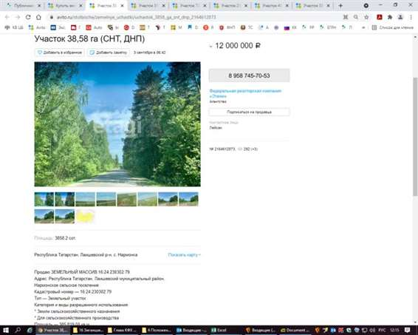

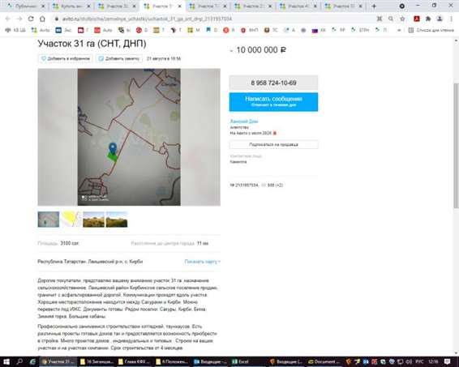

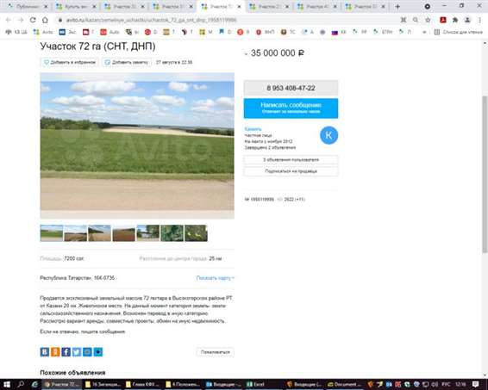

|  |  |  |  |  |  |
| --- | --- | --- | --- | --- | --- |
| **Расчет стоимости права собственности земельного участка** | | | | | |
| **Наименования показателей** | | **Объект оценки** | **Объект аналог** | | |
| **А** | **Б** | **В** |
| *1. Характеристика объекта оценки и аналогов* | | | | | |
| 1.1 | Месторасположение | РТ, Зеленодольский муниципальный район, Большеякинское сельское поселение | Лаишевский р-н, с. Нармонка | Лаишевский р-н, с. Кирби | Высокогорский р-н |
| 1.2 | Площадь земельного участка, кв.м. | 443 603 | 385 819 | 310 000 | 720 000 |
| 1.3 | Права на земельный участок | Собственность | Собственность | Собственность | Собственность |
| 1.4 | Назначение и характеристика земельного участка | под с/х производство | под с/х производство | под с/х производство | под с/х производство |
| 1.5 | Ограничения (обременения) земельного участка | нет | нет | нет | нет |
| 1.6 | Условия финансирования | рыночные | рыночные | рыночные | рыночные |
| 1.7 | Условия продажи | рыночные | рыночные | рыночные | рыночные |
| 1.8 | Дата предложения (продажи) | Сентябрь 21 | Сентябрь 21 | Сентябрь 21 | Сентябрь 21 |
| 1.9 | Цена предложения 1 кв.м. земельного участка, руб. | Х | 31,10 | 32,26 | 48,61 |
| 1.10 | Цена предложения 1 кв.м. земельного участка с учетом скидки на торг 23,9%, руб. | Х | 23,67 | 24,55 | 36,99 |
| *2. Корректировки цен продаж* | | | | | |
| 2.1. | На переданные права | Х | 1,0 | 1,0 | 1,0 |
|  | Скорректированная цена | Х | 24 | 25 | 37 |
| 2.2. | На условия финансирования | Х | 1,0 | 1,0 | 1,0 |
|  | Скорректированная цена | Х | 24 | 25 | 37 |
| 2.3. | На условия продажи | Х | 1,0 | 1,0 | 1,0 |
|  | Скорректированная цена | Х | 24 | 25 | 37 |
| 2.4. | На коммуникации | Х | 1,15 | 1,15 | 1,15 |
|  | Скорректированная цена | Х | 27 | 28 | 43 |
| 2.5. | На местоположение | Х | 1,00 | 1,00 | 1,00 |
|  | Скорректированная цена | Х | 27 | 28 | 43 |
| 2.6. | На масштаб | Х | 0,99 | 0,97 | 1,04 |
|  | Скорректированная цена | Х | 27 | 27 | 44 |
| 2.7. | На расположение относительно автомагистралей | Х | 1,00 | 1,00 | 0,88 |
|  | Скорректированная цена | Х | 27 | 27 | 39 |
| 2.8. | На расположение относительно автомагистралей | Х | 1,00 | 1,00 | 1,00 |
|  | Скорректированная цена | Х | 27 | 27 | 39 |
| 3. | Удельные веса аналогов | Х | 0,33 | 0,33 | 0,33 |
| 4. | Скорректированная цена предложения 1 кв.м. участка | Х | 31 | | |
| **5.** | **Стоимость права собственности на земельный участок, руб.** | Х | **13 751 693,00** | | |

|  |  |  |
| --- | --- | --- |
| **АНАЛОГИ ДЛЯ ОЦЕНКИ НЕДВИЖИМОСТИ** | | |
| **Сравнительный подход** | | |
| ***Аналог 1*** | ***Аналог 2*** | ***Аналог 3*** |
| ***ул. ЯШЬ КЫЧ 1А*** | ***ул. Левченко*** | ***ул. Техническая*** |
| Продам помещение свободного назначения в Казани Вчера в 17:19 Цена: 55 000 000 ₽ Площадь: 2400 м² Республика Татарстан, Казань, Приволжский район, Магистральная ул., 24к3 р-н Приволжский Продаю ПРОИЗВОДСТВЕННО-СКЛАДСКУЮ БАЗУ ( 2400 кв.м.) по адресу : ЯШЬ КЫЧ 1А / помещение свободного назначения в Казани, авито ГПЗУ на участок на руках. - Территория Базы огорожена бетонным забором, на въезде автоматические ворота. - База расположена на Земельном участке ( 61 соток ) Здания на территории: - Склад холодный 1300 м², с двумя воротами под заезд грузовых фур Высота потолков 6 метров. - Склад (ангар) холодный 300 м² - Административно-офисное здание 800 м² - Электроэнергия, Канализация, Водоснабжение централизованные Преимущества: ПЕРВАЯ линия ул. Магистральная - Рядом такие улицы как: Магистральная, Учительская, Турбинная, Тракторная, Гаражная, Меховщиков, Кулагина - асфальтированная площадка, что позволяет маневрировать большегрузным автомобилям с учетом разгрузки; - парковка для персонала, для легковых автомобилей. Оперативно покажем! Звоните! | Склад, 8000 м² Вчера в 14:50 Цена: 160 000 000 ₽ Площадь: 8000 м² Класс здания: B Республика Татарстан, Казань, ул. Левченко Фруктохранилище со складами термос и холодильниками (температура -18 C) площадью 7930 кв.м, в том числе платформа 1407 кв.м(высота потолка 6.5 метра) в собственности.земля 1,32 ГА в аренде 49 лет до 2052 года.цена 160 млн.рублей цех переработки-склад (потолок 7 метров) с подвалом (потолок 4 метра) и офисным блоком-3884 кв.м -38,846 млн.рублей железнодорожный подъездной путь -316 метров в собственности возможна продажа по частям блоками !!!! . при покупке всего имущественного комплекса продажа со скидкой составит-185 млн .рублей | Продам производственный комплекс 78000 кв.м 7 сентября в 08:12 Цена: 2 000 000 000 ₽ Площадь: 78000 м² Республика Татарстан, Казань, Техническая ул. Продается производственный комплекс, общей площадью 78 000 м2, в рабочем состоянии, полы антипыль, есть крановое оборудование. Общая площадь: 78 000 м2 Производственные помещения: 50 000 м2 Офисные помещения: 7000 м2 Земельный участок: 18 га Высота потолков: 12 м Крановое оборудование: 5 т Коммуникации: Водопровод: есть Канализация: есть Отопление: есть Электричество: 5000 кВт Газ: есть Комплекс состоит из административно-бытового, производственных и вспомогательных корпусов, своя газовая котельная. Центральные коммуникации с большими лимитами. Возможно увеличение электроэнергии. Благоустроенный земельный участок и все строения, здания в собственности. Рядом ж/д сообщение. Отличный вариант для организации вашего производства! |
| **Цена продажи объекта, руб.** | | |
| 55 000 000 | 160 000 000 | 2 000 000 000 |
| **Площадь земельного участка, кв.м.** | | |
| 6 100 | 13 200,0 | 180 000,0 |
| **Стоимость, приходящаяся на земельный участок, руб.** | | |
| 30 500 000 | 66 000 000 | 1 080 000 000 |
| **Стоимость, приходящаяся на здания и сооружения, руб.** | | |
| 24 500 000 | 94 000 000 | 920 000 000 |
| **Площадь зданий, кв.м.** | | |
| 2 400 | 7 930,0 | 78 000,0 |
| **Стоимость 1 кв.м., руб.** | | |
| 10 208 | 11 854 | 11 795 |
| <https://www.avito.ru/kazan/kommercheskaya_nedvizhimost/prodam_pomeschenie_svobodnogo_naznacheniya_v_kazani_2218651623> | <https://www.avito.ru/kazan/kommercheskaya_nedvizhimost/sklad_8000_m_2033755608> | <https://www.avito.ru/kazan/kommercheskaya_nedvizhimost/prodam_proizvodstvennyy_kompleks_78000_kv.m_2141021113> |

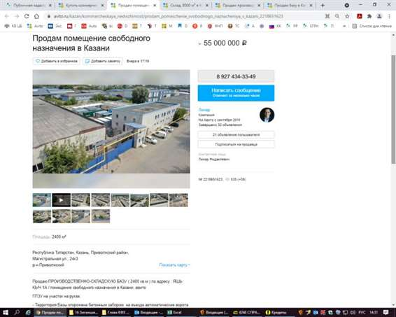

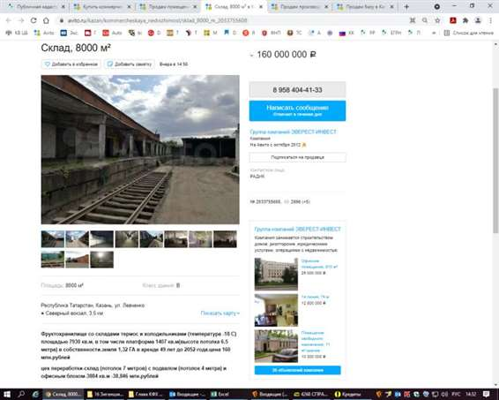

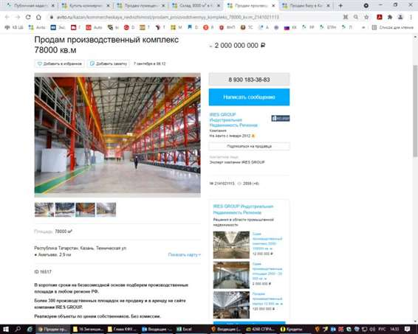

|  |  |  |  |  |  |
| --- | --- | --- | --- | --- | --- |
| **РАСЧЕТ СТОИМОСТИ ОБЪЕКТА ОЦЕНКИ СРАВНИТЕЛЬНЫМ ПОДХОДОМ** | | | | | |
| **Наименования показателей** | | **Объект оценки** | **Объекты аналоги** | | |
| **А** | **Б** | **В** |
| **1. Характеристика объекта оценки и аналогов** | | | | | |
| 1.1 | Место нахождения | РТ, Зеленодольский район | ул. ЯШЬ КЫЧ 1А | ул. Левченко | ул. Техническая |
| 1.2 | Назначение | производственное | производственное | производственное | производственное |
| 1.3 | Общая площадь помещений, кв. м | 6 006,1 | 2 400,0 | 7 930,0 | 78 000,0 |
| 1.4 | Права на помещение | собственность | собственность | собственность | собственность |
| 1.5 | Площадь земельного участка, кв. м | 443 603 | 6 100 | 13 200 | 180 000 |
| 1.6 | Права на землю | Собственность | собственность | собственность | собственность |
| 1.7 | Отделка помещения | простая | простая | простая | простая |
| 1.8 | Условия финансирования | рыночные | рыночные | рыночные | рыночные |
| 1.9 | Условия продажи | рыночные | рыночные | рыночные | рыночные |
| 1.10 | Дата продажи/предл. | Сентябрь 2021 | Сентябрь 2021 | Сентябрь 2021 | Сентябрь 2021 |
| 1.11 | Цена предложения объекта, руб. | Х | 55 000 000 | 160 000 000 | 2 000 000 000 |
| 1.12 | Стоимость земельного участка, руб. | Х | 30 500 000 | 66 000 000 | 1 080 000 000 |
| 1.13 | Стоимость предложения без земельного участка, руб. | Х | 24 500 000 | 94 000 000 | 920 000 000 |
| 1.14 | Цена предложения 1 кв.м, руб. |  | 10 208 | 11 854 | 11 795 |
| 1.15 | Скидка на торг 19,7% |  | 8 197 | 9 519 | 9 471 |
| **2. Корректировки цен продаж** | | | | | |
| **2.1.** | **На передаваемые права** | **Х** | **1,00** | **1,00** | **1,00** |
|  | Скорректированная цена | Х | 8 197 | 9 519 | 9 471 |
| **2.2.** | **На условия финансирования** | **Х** | **1,0** | **1,0** | **1,0** |
|  | Скорректированная цена | Х | 8 197 | 9 519 | 9 471 |
| **2.3.** | **На условия продажи** | **Х** | **1,0** | **1,0** | **1,0** |
|  | Скорректированная цена | Х | 8 197 | 9 519 | 9 471 |
| **2.4.** | **На наличие газоснабжения** | **Х** | **1,00** | **1,00** | **1,00** |
|  | Скорректированная цена | Х | 8 197 | 9 519 | 9 471 |
| **2.5.** | **На группу капитальности** | **Х** | **1,00** | **1,00** | **1,00** |
|  | Скорректированная цена | Х | 8 197 | 9 519 | 9 471 |
| **2.6.** | **На состав объекта** | **Х** | **0,82** | **0,82** | **0,82** |
|  | Скорректированная цена | Х | 6 722 | 7 805 | 7 767 |
| **2.7.** | **На техническое состояние** | **Х** | **1,24** | **1,14** | **1,00** |
|  | Скорректированная цена | Х | 8 335 | 8 898 | 7 767 |
| **2.8.** | **На дополнительно оборудование** | **Х** | **0,89** | **0,89** | **0,89** |
|  | Скорректированная цена | Х | 7 418 | 7 919 | 6 912 |
| **2.9.** | **На состояние отделки** | **Х** | **0,88** | **0,88** | **0,88** |
|  | Скорректированная цена | Х | 6 565 | 7 008 | 6 117 |
| **2.10.** | **На наличие арендаторов** | **Х** | **1,00** | **1,00** | **1,00** |
|  | Скорректированная цена | Х | 6 565 | 7 008 | 6 117 |
| **2.11.** | **На площадь** | **Х** | **1,00** | **1,00** | **1,20** |
|  | Скорректированная цена | Х | 6 565 | 7 008 | 7 340 |
| 2.12. | Удельные веса аналогов | Х | **0,33** | **0,33** | **0,33** |
| **3.** | **Скорректированная цена предложения 1 кв. м объекта недвижимости, руб.** | **Х** | **7 000** | | |

*Затратный подход* - это совокупность методов оценки, основанных на определении затрат, необходимых для восстановления либо замещения объекта оценки с учетом накопленного износа. Базируется на предположении, что покупатель не заплатит за готовый объект больше, чем за создание объекта аналогичной полезности.

При определении восстановительной стоимости воспроизводится тот же функциональный износ объекта и те же недостатки в архитектурных решениях, которые имеются у оцениваемого объекта. Стоимость замещения определяется расходами в текущих ценах на строительство объекта, имеющего с оцениваемым эквивалентную полезность, но построенного в новом архитектурном стиле с использованием современных стандартов, материалов, дизайна и планировки.

Данный подход является целесообразным или единственно возможным в следующих случаях:

- технико-экономический анализ стоимости нового строительства;

- обоснование необходимости обновления действующего объекта;

- оценка зданий специального назначения;

- при оценке объектов в «пассивных» секторах рынка;

- анализ эффективности использования земли;

- решение задач страхования объекта;

- решение задач налогообложения;

- при согласовании стоимостей объекта недвижимости, полученных другими методами.

Корректировки для оценки объектов вводились на основании данных, приведенных в следующих изданиях:

- «КО-Инвест. Промышленные здания. Укрупненные показатели стоимости строительства. В уровне цен на 01.01.2016 г., для условий строительства в Московской области, Россия. Серия «Справочник оценщика.», Москва, 2016 г.;

- «Индексы цен в строительстве межрегиональный информационно-аналитический бюллетень. Выпуск №96» - г. Москва, 2016 г.

|  |  |  |  |  |  |  |  |  |  |  |  |  |  |  |  |  |  |  |  |
| --- | --- | --- | --- | --- | --- | --- | --- | --- | --- | --- | --- | --- | --- | --- | --- | --- | --- | --- | --- |
| **РАСЧЕТ СТОИМОСТИ С ИСПОЛЬЗОВАНИЕМ ЗАТРАТНОГО ПОДХОДА** | | | | | | | | | | | | | | | | | | | |
| № п/п | Наименование | Дата ввода | Кол-во ед. изм., м2 (м3) | Кол-во ед. изм., м2 (м3) | Цена 1м2 (м3) в ценах на 01.01.2016 г, руб. | КО-ИНВЕСТ № таблицы | Класс конструктивной системы | Класс качества | Поправка к площади/ объему | Коэффициент перевода стоимости с 2016 г. на дату оценки | Коэффициент регионально-эконом. | Прибыль предприним | Налог на добавленную стоимость | Текущая (восстановительная) стоимость на дату оценки, руб. с НДС | Физический износ, % | Стоимость замещения на дату оценки с учетом ценостного коэф-та, руб. с НДС | Процент завершенности | Стоимость замещения на дату оценки с учетом степени завершенности объекта, руб. с НДС | Округленное значение, руб. |
| 1 | 2 | 3 | 4 | 5 | 6 | 7 | 8 | 9 | 10 | 11 | 12 | 13 | 14 | 15 | 16 | 17 | 18 | 19 | 20 |
| 1 | Ферма по финишному откорму индеек | 2013 | 1 354,90 | 7 100,0 | 5155 | ПЗ.04.0000.0290 | КС-6 | econom | 1,2 | 1,224 | 1 | 1 | 1,2 | 12 310 617,0 | 14,0 | 10 587 131,0 | 100,0 | 10 587 131,0 | **10 587 000,00** |
| 2 | Ферма по финишному откорму индеек, Ферма 1 | 2016 | 1 384,50 | 6 715,0 | 5155 | ПЗ.04.0000.0290 | КС-6 | econom | 1,2 | 1,224 | 1 | 1 | 1,2 | 12 579 563,0 | 11,0 | 11 195 811,0 | 100,0 | 11 195 811,0 | **11 196 000,00** |
| 3 | Ферма по финишному откорму индеек, Ферма 3 | 2016 | 1 002,10 | 3 406,0 | 5155 | ПЗ.04.0000.0290 | КС-6 | econom | 1,2 | 1,224 | 1 | 1 | 1,2 | 9 105 077,0 | 11,0 | 8 103 519,0 | 100,0 | 8 103 519,0 | **8 104 000,00** |
| 4 | Ферма по финишному откорму индеек, Ферма 2 | 2016 | 928,50 | 3 642,0 | 5155 | ПЗ.04.0000.0290 | КС-6 | econom | 1,1 | 1,224 | 1 | 1 | 1,2 | 7 733 319,0 | 11,0 | 6 882 654,0 | 100,0 | 6 882 654,0 | **6 883 000,00** |
| 5 | Объект незавершенного строительства - Ферма по финишному откорму индеек, Ферма 5 | 2020 | 1 336,10 | 5 045,0 | 5155 | ПЗ.04.0000.0290 | КС-6 | econom | 1,2 | 1,224 | 1 | 1 | 1,2 | 12 139 800,0 | 1,0 | 12 018 402,0 | 100,0 | 12 018 402,0 | **12 018 000,00** |
|  |  |  |  |  |  |  |  |  |  |  |  |  |  |  |  |  |  |  | **48 788 000,00** |



1. **Фотографии объекта (объектов).**

|  |  |
| --- | --- |
| Объект незавершенного строительства - Ферма по финишному откорму индеек, Ферма 5 | |
|  |  |
|  |  |
|  |  |
|  |  |
|  |  |
|  |  |
|  |  |
|  |  |
|  |  |

|  |  |
| --- | --- |
| Ферма по финишному откорму индеек, Ферма по финишному откорму индеек, Ферма 1, Ферма 2, Ферма 3. | |
|  |  |
|  |  |
|  |  |
|  |  |
|  |  |
|  |  |
|  |  |
|  |  |
|  |  |
|  |  |
|  |  |
|  |  |
|  |  |
|  |  |
|  |  |
|  |  |
|  |  |

*Начальник отдела анализа и мониторинга залогов ________________/Дербышева Юлия Евгеньевна/*

*Главный специалист отдела анализа и мониторинга залогов__________/Якимова Евгения Юрьевна/*